**基于药品市场的混乱调研模型**

摘要

本文研究了药品市场发展中存在的问题与对策，药品作为一种特殊商品，很难控制其统一的市场，去年开始，中国政府有关部门将药品集中招标采购作为药品流通体制改革，整顿药品市场秩序的突破口，希望从根本上治理药品市场的混乱现象。

在医药流通领域，始端的生产商，中间的批发商，终端的零售商和医院，这三者之间的物流，资金流和信息流构成了医药流通的基本实体。流通秩序是三方货款交易、信息交流的轨道如果任何一方在交易中的任何一个环节交易或交流不畅都会或大或小地影响医药流通秩序的正常与稳定。药品市场秩序混乱假冒伪劣药品和医疗器械问题突出是当前全社会关注的热点问题之一。

**对于问题一：**全国统一大市场”其实就是要加快建立全国统一的市场制度规则，通过规则建设，来打破地方保护和市场分割，打通制约经济循环的关键堵点，促进商品要素资源在更大范围内畅通流动。拿电子商务行业来说，建立指标评价体系，分析指标与经济的关系。

**对于问题二：**分析我国药品市场统一程度，我们分别搜集了城乡销售对比，处方药与OTC市场对比，零售市场，中药市场情况。将我国药品市场发展的现状文献资料收集汇总后，对城乡销售，处方药与OTC市场进行对比分析，零售市场，中药市场对系统分析。通过分析，评价我国目前药品市场统一的程度，我国医疗制度和政策分析在“统一大市场”方面有多大提升空间。

**对于问题三：**通过搜集的资料文献查明我国药品市场混乱的缘由，进行我国药品市场发展现状调查分析，经济和市场健康运行的角度研究药品市场，在新的“统一大市场”背景下哪些可以得到解决或改善。

**对于问题四：**根据上述研究问题为国家卫生健康委员会提供1份报告，就国家“统一大市场”背景下药品市场可能出现的问题提出意见和建议。

**关键词：统一大市场 药品发展现状 药品市场流通信用体系**

**1 问题重述**

* 1. **问题背景**

药品是一种特殊的商品，是关系到人民群众生命安全和健康保障的商品，药品也是世界公认的管制醉严格的商品之一。我国是一个历史悠长的制药大国，改革开放以来医药工业在我国国民生产总值中的比重越来越大，建设一个健康有序的药品市场有着重大的理论和实践意义。2022年4月10日，新华社发布了《中共中央 国务院关于加快建设全国统一大市场的意见》，意见明确，加快建立全国统一的市场制度规则，打破地方保护和市场分割，打通制约经济循环的关键堵点，促进商品要素资源在更大范围内畅通流动，加快建设高效规范、公平竞争、充分开放的全国统一大市场，全面推动我国市场由大到强转变，为建设高标准市场体系、构建高水平社会主义市场经济体制提供坚强支撑。在国家出台建立统一大市场背景下，药品市场的混乱问题是否能得到有效改善。

* 1. **问题要求**

基于上述背景我们需要建立数学模型解决以下问题：

1. 建立评价电商行业全国大市场“统一”的指标体系，并给出这些指标与经济运行质量的具体关系。
2. 通过搜集到的数据，评价我国目前药品市场统一的程度，根据我国医疗制度和政策分析在“统一大市场”方面有多大提升空间。
3. 从经济和市场健康运行的角度研究药品市场存在哪些关键问题？这些问题在新的“统一大市场”背景下哪些可以得到解决或改善，哪些需要通过其它途径来解决。

**2 问题分析**

**2.1 全国大市场统一下电商行业的发展**

近年来我国电子商务发展成效显著，线上线下融合步伐加快。国家统计局数据显示，去年全国网上零售额达到了13.1万亿元，自2013年起，连续9年成为全球最大的网络零售市场，网购用户十年内呈现爆炸式增长。到去年6月份，我国网络购物用户规模达到了8.12亿人。快递服务业发展迅猛，去年超过了1000亿件，是2012年的

近20倍，业务量位居世界第一。

**2.2 药品市场发展现状**

纵观目前整个药品市场是一个有点扭曲的倒三角形，医院占据整个药品销售市场70%-80%的份额，基层药店社区只占20%。三级医院是高端市场，二级医院是中端，药店、社区及乡镇卫生所是最小的市场，资源配置并不均衡。中国有4700家制药厂、1.3万家医药商业公司，36万家药店、55万家农村卫生室。小、散、乱、差的现状导致行业混乱。新医改实施后，药店客流将以中高端为主，较强的消费能力和品牌意识，使其成为药店和品牌0TC企业的共同顾客。零售药店的出路在于必须实施转型，走多元化发展道路，同时加强与品牌0TC企业的合作，而双方的战略合作将使品牌药回归并带来客流和商机。但是，0TC品牌的树立，需要投入巨大的人力和财力，同时，还必须确保品牌产品质量和疗效的安全稳定。

**3 模型假设**

**3.1 假设**

**1）**不考虑药品在生产，销售过程中的损坏。

**2）**排除部分特殊药品。

**3.2 符号说明**

**SIA：**系统影响性评估 CCA：部件关键性评估

**CAPA：**纠正措施和预防措施

**URS：**user requirement specification 用户需求规格书

**FAT：**Factory Acceptance Test

**SAT：**Site Acceptance Test

**DQ：**Design Qualification 设计确认

**IQ：** Installation Qualification 安装确认

**OQ：**Operation Qualification 操作(运行)确认

**PQ：** Performance Qualification 性能确认

**SOP：**Standard operation procedure 标准操作程序

**4 模型建立**

**4.1建立电商行业全国大市场“统一”的指标体系**

**4.1.1电商总体运营指标**

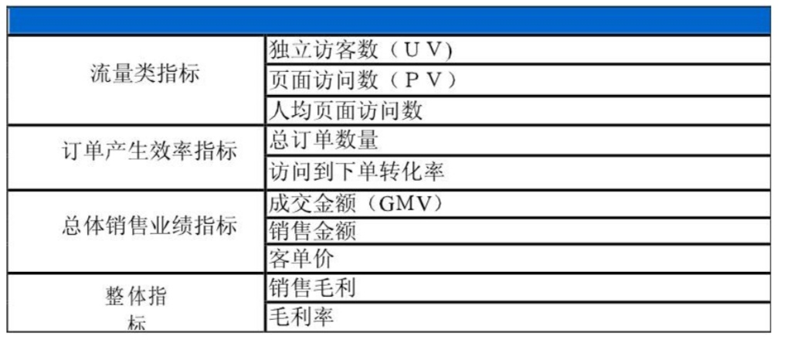

电商总体运营整体指标主要面向的人群电商运营的管理层通过总体运营指标评估电商运营的整体效果。电商总体运营整体指标包括四方面的指标:

1、流量类指标：

（1）独立访客数(UV):指访问电商网站的不重复用户数。

（2）页面访问数（P）：即页面浏览量,用户每一次对移动电商应用中的每个网页访问均被记录一次用户对同一页面的多次访问访问量累计。

（3）人均页面访问数即页面访问数(V)：独立访客数,该指标反映的是App访问粘性。

2、订单产生效率指标

(1)总订单数量:即访客完成网上下单的订单数之和。

(2)访问到下单的转化率:即电商网站下单的次数与访问该网站的次数之比。

3、总体销售业绩指标

(1)电商成交金额,即只要用户下单,生成订单号,便可以计算在里面。

(2)销售金额:销售金额是货品出售的金额总额。

(3)客单价,即订单金额与订单数量的比值。

4、整体指标

(1)销售毛利:是销售收入与成本的差值。销售毛利中只扣除了商品原始成本,不扣除没有计入成本的期间费用(管理费用、财务费用、营业费用。

(2)毛利率:是衡量电商企业盈利能力的指标,是销售毛利与销售收入的比值**。**

**4.1.2 电商行业的发展**

截至2019年末，零售电商在新零售推动下发挥出更大作用，仍是电商发展的动力之源，引领各领域发展，市值占80.69%，该类主要公司有阿里巴巴、京东、拼多多等；同时非实物商品的线上交易呈现快速增长态势，消费领域也不断拓宽，生活服务电商展开发展势头，市值占17.92%，该类主要公司有美团点评、携程旅行网、58同城等；产业电商迎来风口，在未来发展中有较大增长潜质，未来将从消费互联网到产业互联网方向发展，市值占0.87%；跨境电商所占市场份额较少，未来发展空间值得期待，市值占0.53%**。**

|  |  |  |  |  |
| --- | --- | --- | --- | --- |
| 排名 | 公司简称 | 领域 | 行业 | 市值（亿元） |
| 1 | 阿里巴巴 | 零售电商 | 综合电商 | 39620.61 |
| 2 | 美团点评 | 生活服务电商 | 综合服务 | 5289.22 |
| 3 | 京东 | 零售电商 | 综合电商 | 3581.87 |
| 4 | 拼多多 | 零售电商 | 综合电商 | 3061.02 |
| 5 | 小米集团 | 零售电商 | 3C电商 | 2314.61 |
| 6 | 携程旅行网 | 生活服务电商 | 在线旅游 | 1374.54 |
| 7 | 阿里健康 | 生活服务电商 | 在线医疗 | 967.48 |

**4.1.3电商发展对我国经济的影响**

电子商务的特点之一就是可以将地域跨度较大的生产商，供应商和消费者统一整合到一个电子商务平台上，最大限度的减小地域的限制。这恰恰可以推动全国市场统一。这能帮助经济欠发达地区的商品“走出去”，扩大这些商品的经销范围，从而帮助经济欠发达地区实现较为迅速的经济发展。同时，这可以充分利用中西部地区等偏远地区土地、劳动力等优势，有效推动我国经济的合理布局与区域经济的协调发展**。**

**4.2医药行业市场份额分析**

**4.2.1医药流通行业主要上市公司**：目前国内医药流通行业相关上市企业有国药控股(01099.HK)、九州通(600998.SH)、华润医药(03320.HK)、国药股份(600511.SH)、大参林(603233.SH)、益丰药房(603939.SH)、老百姓(603883.SH)、一心堂(002727.SZ)、同仁堂(600085.SH)、漱玉平民(301017.SZ)、健之佳(605266.SH)等。

随着医药卫生体制改革不断深化，药品流通行业加快转型升级步伐，加强医药供应链协同发展，创新药品零售与服务模式，行业销售总额稳中有升，集约化程度继续提高，显现出长期向好的态势医药流通的一般渠道可分为两个环节，一是批发环节，二是零售环节。药品市场的流通渠道，也是由生产商通过批发商销售给零售商(包括医院药房)。2020年，突如其来的新冠肺炎疫情给我国各行各业发展带来冲击，药品流通行业承受销售量下滑巨大压力，企业采取多项措施积极应对。

在医药批发环节，从市场占有率看，药品批发企业集中度有所提高。2020年，药品批发企业主营业务收入前100位占同期全国医药市场总规模的73.7%，同比提高0.4个百分点。其中，4家全国龙头企业主营业务收入占同期全国医药市场总规模的42.6%;前10位占55.2%。

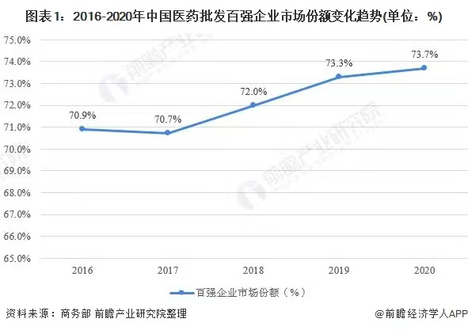

具体到企业来看，处于第一层次的是四家全国性批发巨头中国医药集团、上海医药(集团)股份有限公司、华润医药控股有限公司及九州通医药集团有限公司地位稳居，从2020年前五批发企业营收情况来看，国药集团一4806.1亿元的营收稳居第一;上海医药、华润医药以及九州通分类二三四位，营收也在1000亿元以上;中国医药一重庆医药联合体以844.2亿元排第五。

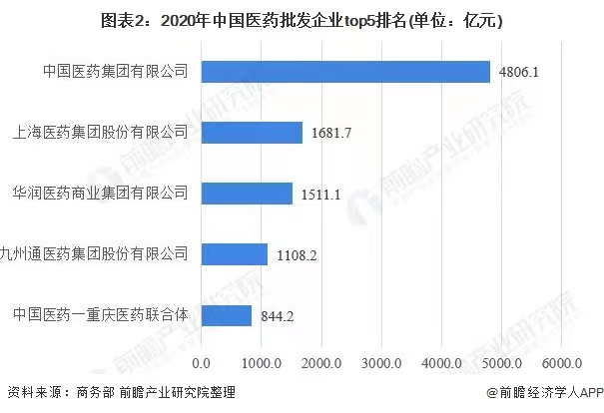

**4.2.2医药零售市场**

在医药零售市场，随着我国医药改革的深入推进，我国医药零售领域药店连锁化发展趋势逐渐显现，众多单体药店或退出市场或被大型连锁药店企业并购，行业发展逐步规范，市场集中度持续提升，2016年以来，我国医药零售百强企业市场份额稳步增长，由2016年的29.1%提升至2020年的35.3%。

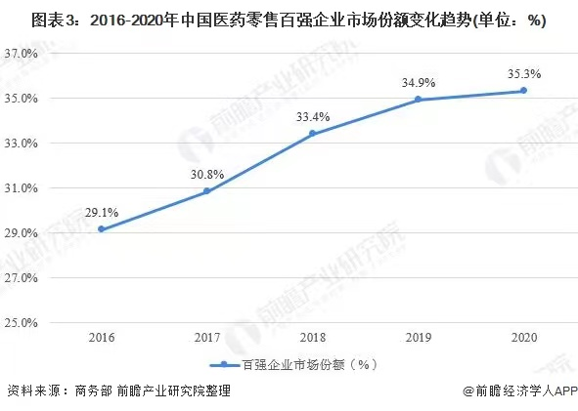

具体到企业来看，国药集团下属国大药房龙头地位稳固，大参林、老百姓以及益丰药房等上市企业凭借资本及规模优势也逐渐站稳医药零售第一集团。

2020年，国大药房以215.7亿元的销售额稳居第一，大参林、老百姓、益丰药房以及一心堂紧随其后，销售额也在100亿元以上。

**4.2.3 农村医药市场发展现状**

我国现有2850多个县级行政区、41.7万个乡镇、66.22 万个村、67万个村卫生室，乡镇人口达6.74亿人。农 村市场人口居住分散不集中、用药量少，企业配送 成本偏高，导致企业缺少对农村医药市场的开发拓展。受知识水平和信息传递的影响，农村人员普遍缺乏用药知识，对处方药和非处方药的认知度也比较模糊，患病后首要选择是看医生而不是自我诊 疗。这些因素导致乡镇卫生院、农村卫生所、新农合定点药房“三位一体”的农村药品供应主渠道出现断层脱节现象。“乡村振兴”战略指出，要加强基层医疗卫生服务体系建设，基本实现每个乡镇有1 所政府主办的乡镇卫生院，每个行政村有1所卫生室，每个乡镇卫生院有全科医生。医药企业应加速农村药品供应网络体系建设，加强对农村市场的开拓，使农村药品供应网点布局更合理，销售渠道更畅通，销售模式和策略更有效。同时，解决农村地区的药品供应问题，确保广大农村地区尤其是边远山区用药方便及时。

**4.3医药市场存在的问题及对策**

**一.我国药品存在的问题**

(一)制售假劣药品的行为屡禁不止

自1998年国家食品药品监督管理局成立后，对制售假劣药品违法行为保持高压态势，坚持“五不放过”原则，开展一系列专项打假行动。一方面反映了药品监督管理部门一直在深入开展打击制售假劣药品的专项斗争,但另一方面也更加暴露出不法分子为了谋取暴利，生产假药、劣药的现象依然猖獗。假劣药品的危害决非普通日用消费品可以比拟，它使患者最宝贵的生命健康受到严重威胁。同时，它对市场秩序的破坏和正规医药企业的影响也是不言而喻的。

(二)药品虚假广告铺天盖地

夸大药品疗效被许多药品生产企业与经营企业奉为营销宝典。近年来，违法药品广告频繁见诸报端。某些媒体往往只求经济效益而忽视广告的合法性审查，助长了违法广告蔓延，有的虽经批准但未按核定内容刊播。

(三)药品购销不规范，商业贿赂严重，回扣风行

一提到药品回扣，人们通常都会联想到医药代表。客观地说，中国的第一批医药代表无论是基本素质还是专业基础都是十分优秀的。但是，随着医药市场的竞争日趋激烈,许多国内制药企业纷纷仿效合资企业的做法,大肆招揽医药代表，使很多不具备专业知识的人也加入到这一行列。有些企业甚至鼓励医药代表采取不正当的推销手段进行不正当竞争。现在，药厂和医院行贿受贿行为已是公开的秘密，造成药价高启，以四川一家制药厂生产的一种名为芦笋片的药品为例，CCTV-新闻《每周质量报告》2010年5月16日披露--15.5元出厂的药品，在医院竟卖至213元。

(四)零售药店和生产企业管理不规范

药店销售人员的业务素质直接关系到购药者的最后医治效果,也直接关系到药店的经营状况。然而现在药品从业人员的整体学历水平和业务水平都不高，法律知识匮乏，严重缺少执业药师(在岗率)。不少药店的销售人员为了“厂家提成”而不负责任地向顾客推荐价格不菲的药品，并且部分零售药店质量管理制度不严，导致药品质量问题时有发生，药店经营面临着诚信挑战。在一些外来人口 密集地，城乡结合部和城中村的小巷中，依然活跃着不少无证药店，一些社会药房超范围销售的现象依然存在。

此外，部分企业在取得GMP、GSP认证后，为节约成本、迅速获利而想尽各种办法。类似降低生产条件、不严格执行管理规范等无法直接依据规范或规章 进行处罚的行为时有发生。

**二．规范药品市场的对策**

(一)强化政府责任，一方面要完善药品定价机制，控制药价虚高现象。

针对目前药品定价、核价中的不科学、不合理的现状，可以由政府主管部门牵头，成立由药学专家、经济学专家、临床专家等组成的药品定价委员会，专门负责国家药品价格的制定"。制定药品价格应遵循以成本为依据，保障基本医疗需求，同时反映各种医疗服务的价值为原则。进一步降低不合理的药品价格,还利于民; 另一方面政府要加大对药品市场中违规操作的处罚力度,依法对药品市场中虚假广告、无证经营，药品销售中商业贿赂情况进行查处。药监、工商、公安、卫生等部门要相互协作，及时反馈情况，形成监管合力，进一步保障人民群众的身体健康和用药安全有效

(二)强化四抓，不断提高药品监管工作水平。

一是要抓源头监管，重点抓 好药品生产企业的CMP监管和药品批发企业的GSP监管。为防止流于形式，要定人定点落实责任制。二是要抓终端监管,重点抓好零售药店CSP监管和农村医疗机构药房规范化建设。要在加强农村医疗机构药房的硬件设施和提高医疗机构涉药人员药品质量安全意识及药品管理水平上下功夫。督促医药单位建立健全采购验收制度，改善储存、养护条件，坚决杜绝假冒伪劣药品入库入柜。三是抓市场整顿和管理，进一步加大药品稽查力度。既要加强日常监管，又要定期开展药品市场专项检查，严厉打击制假售假的违法犯罪行为，狠狠打击隐蔽深、活动猖獗 的无证地下药品经营窝点。四是抓好药品从业人员的培训.采取灵活多样的形式，加强农村药品从业人员业务知识、涉药法律法规培训，通过培训，规范他们的药品经营和使用行为，指导广大群众合理用药，提高服务质量。

(三)加强宣传力度，努力增强广大群众用药安全意识。

不仅要宣传药品法律法规知识，更要宣传假劣药及药械产生的途径、危害及识别方法，宣传药监部门的职能;不断提高农民群众认知违法行为和自我防范意识，使假劣药品没有市 场。通过新闻媒体及时将各种假劣药信息公告大众，使社会各界及时了解药监动态，使老百姓自觉拒绝假劣药品，并充分发挥社会监督作用，从而减少假冒伪劣药品和违法行为生存的空间。

(四)通过多种形式强化药品市场信用观念和信用意识

1、设立惩罚失信行为的法律规范，一方面制定了一系列信用信息公开和信用信息保护等的法律法规，用以创造一个信用信息开放和公平享有、使用信息的环境。另一方面也以法律法规的形式设置了惩罚机制以杜绝商业欺诈和不良动机 的投机行为。通过相关法律的制定，使遵守以法律形式确立的市场规则的企业能够得到保护和发展，而将有“坑蒙拐骗”等不讲信用行为的失信企业从市场中铲除出去，并在一定时期内，阻止他们再度进入市场。我国的药品市场信用体系建设，一定要强调立法先行"，才能保证信用体系的健康发展。

2、建立和完善公示制度，一方面对征信数据的开放程度作出明确的法律规定，增强信用信息的透明度，最大限度地避免信息不对称现象的出现;另一方面对企业信用信息的采集和共享必须有相应的法律约束。同时还要确定征信数据经营和传播的方式，特别是对涉及个人隐私权的征信行为要有明确的法律规范。应当对哪种数据可以向社会开放、开放的方式、数据处理和传播的方式、时限和范围等问题作出明确规定。

**参考文献**

**[1]**前瞻产业研究院发布的《中国电子商务行业发展趋势与投资决策分析报告》。

**[2]**王眞力 沈阳医科大学药学院 《药品市场存在的问题与对策》